МИНИСТЕРСТВО ОБРАЗОВАНИЯ РЕСПУБЛИКИ БЕЛАРУСЬ

УЧРЕЖДЕНИЕ ОБРАЗОВАНИЯ
ГОМЕЛЬСКИЙ ГОСУДАРСТВЕННЫЙ ТЕХНИЧЕСКИЙ УНИВЕРСИТЕТ ИМЕНИ П. О. СУХОГО

Факультет автоматизированных и информационных систем Кафедра «Информационные технологии»

ОТЧЁТ ПО ЛАБОРАТОРНОЙ РАБОТЕ № 4
по дисциплине:
«Разработка приложений для iPhone и iPad»
на тему:
«Организация сетевого взаимодействия мобильного приложения
для планирования цифрового гардероба на основе архитектуры
REST API. Реактивное программирование с использованием
фреймворка Combine»

Выполнил: студент гр. ИТП-41 Сеноженский В. В.
Принял:
Шаблинский Д. А.

Гомель 2026

Цель работы: овладеть навыками асинхронного взаимодействия с веб-службами посредством REST API с использованием URLSession. Освоить реактивный подход для обработки, фильтрации и трансформации асинхронных потоков данных сетевых запросов с помощью фреймворка Combine.

Ход работы

Задание.
Реализовать часть проекта, помеченную голубым цветом, в соответствии со своим вариантом. Вариант 15 – мобильное приложение для планирования цифрового гардероба и сборки чемоданов в поездки с функцией расчёта веса багажа. К лабораторной работе № 4 относятся:
1. Наполнение и обновление основной базы данных начальными данными через REST API при каждом старте приложения без потери данных, добавленных пользователем в предыдущих сессиях.
2. Управление данными: экспорт финального чек-листа собранного чемодана в виде отчуждаемого файла данных для обмена с попутчиками.

Состояние проекта на момент сдачи лабораторной работы № 4 зафиксировано веткой lab4 репозитория https://github.com/Sliva-PanDa/RPiPiP-TripWardrobe; ветка main содержит итоговое состояние проекта.
Собственный веб-сервис не разрабатывался. Каталог гардероба отдаёт mock-сервер, развёрнутый средствами GitHub Pages из каталога docs/api того же репозитория. Доступен один метод: GET https://sliva-panda.github.io/RPiPiP-TripWardrobe/api/catalog.json. Прогноз погоды в точке назначения берётся из открытого сервиса Open-Meteo, не требующего ключа доступа: сначала выполняется геокодирование города методом GET /v1/search, затем по полученным координатам запрашивается суточный прогноз методом GET /v1/forecast.
Адреса служб и структуры ответов вынесены в файл API.swift. Параметры запроса собираются через URLComponents и URLQueryItem, что исключает ошибки экранирования: название города на кириллице корректно попадает в строку запроса. Ответы описаны структурами GeocodingResponse и ForecastResponse; имена ключей ответа Open-Meteo (temperature_2m_max, precipitation_probability_max) не совпадают с именами свойств, поэтому сопоставление задано перечислением CodingKeys. Недельный прогноз сворачивается в одну сводку WeatherSnapshot: берутся минимальная и максимальная температура за период и наибольшая вероятность осадков.
Сетевые запросы построены на издателе dataTaskPublisher(for:) объекта URLSession. Типовая цепочка операторов такова: subscribe(on:) переводит работу в фоновую очередь, tryMap проверяет ответ (HTTPValidator разбирает код состояния и возбуждает ошибку для 4xx и 5xx), decode преобразует двоичные данные в структуру, mapError приводит любую ошибку к единому типу NetworkError, retry повторяет запрос при кратковременном сбое, а receive(on: DispatchQueue.main) доставляет результат в главный поток. Завершает цепочку eraseToAnyPublisher, скрывающий тип конвейера за AnyPublisher, — вызывающий код не зависит от набора применённых операторов.
Два последовательных запроса прогноза связаны оператором flatMap: издатель геокодирования отдаёт координаты, и на их основе создаётся второй издатель прогноза. Координаты кэшируются, поэтому повторный вход в карточку поездки лишнего запроса не вызывает.
Обработка ошибок построена на перечислении NetworkError со случаями unreachable, invalidResponse, clientError, serverError, decoding и notFound; каждый случай даёт понятное пользователю описание. Отсутствие сети не выводит приложение из строя: классы FallbackCatalogProvider и FallbackWeatherService оператором catch подставляют резервный источник — копию каталога из ресурсов приложения и локальный прогноз. Источник, из которого фактически получен каталог, и текст сетевой ошибки выводятся на экране настроек (рисунок 1).

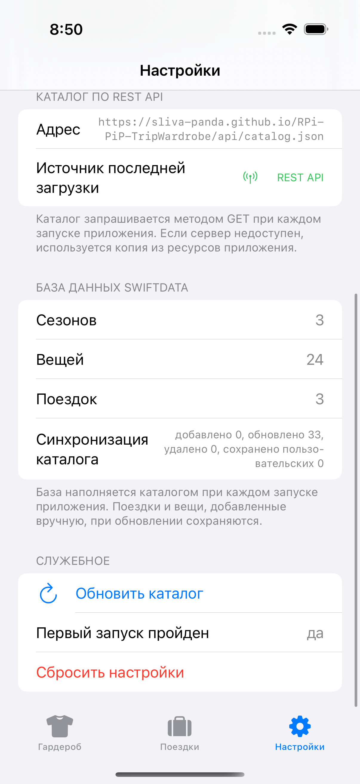
Рисунок 1 – Раздел настроек: адрес mock-сервера и источник последней загрузки каталога

Модель представления TripDetailViewModel подписывается на издателя прогноза методом sink и сохраняет подписку в коллекции Set<AnyCancellable>. Если коллекцию не сохранить в классе, объект AnyCancellable будет освобождён сразу после выхода из метода, а вместе с ним отменится и сетевой запрос, не успев доставить результат. Полученное значение переводит состояние экрана в loaded, ошибка — в failed, поэтому индикатор ожидания не остаётся на экране навсегда.
Реактивный подход применён и к поиску по гардеробу. Строка поиска передаётся в CurrentValueSubject, а конвейер debounce(for:scheduler:) и removeDuplicates() откладывает выборку на 300 мс и отбрасывает повторяющиеся значения. Благодаря этому при быстром наборе слова выборка выполняется один раз, а не на каждое нажатие клавиши; пока результат не пересчитан, в заголовке секции показывается индикатор. Поиск «на лету» приведён на рисунке 2.

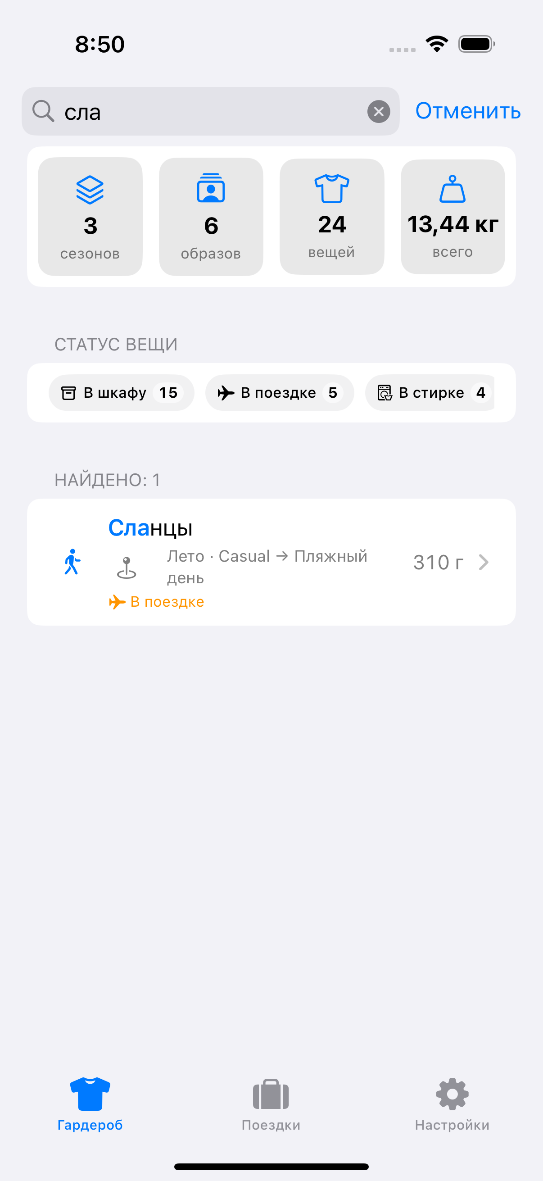
Рисунок 2 – Поиск «на лету» с задержкой ввода и исключением дублирующих запросов

Экспорт чек-листа реализован структурой PackingChecklist, реализующей протокол Codable. Она собирает из поездки название, направление, тип, даты, лимит и суммарный вес багажа, а также перечень позиций с категорией, количеством, весом и отметкой «уложено». Документ кодируется в JSON с отступами и сортировкой ключей, даты записываются в формате ISO 8601. Структура ChecklistDocument реализует протокол FileDocument, поэтому выгрузка выполняется системным окном сохранения через модификатор fileExporter; кроме того, текстовое представление чек-листа можно отправить попутчику элементом ShareLink. Предварительный просмотр и окно сохранения файла показаны на рисунке 3.

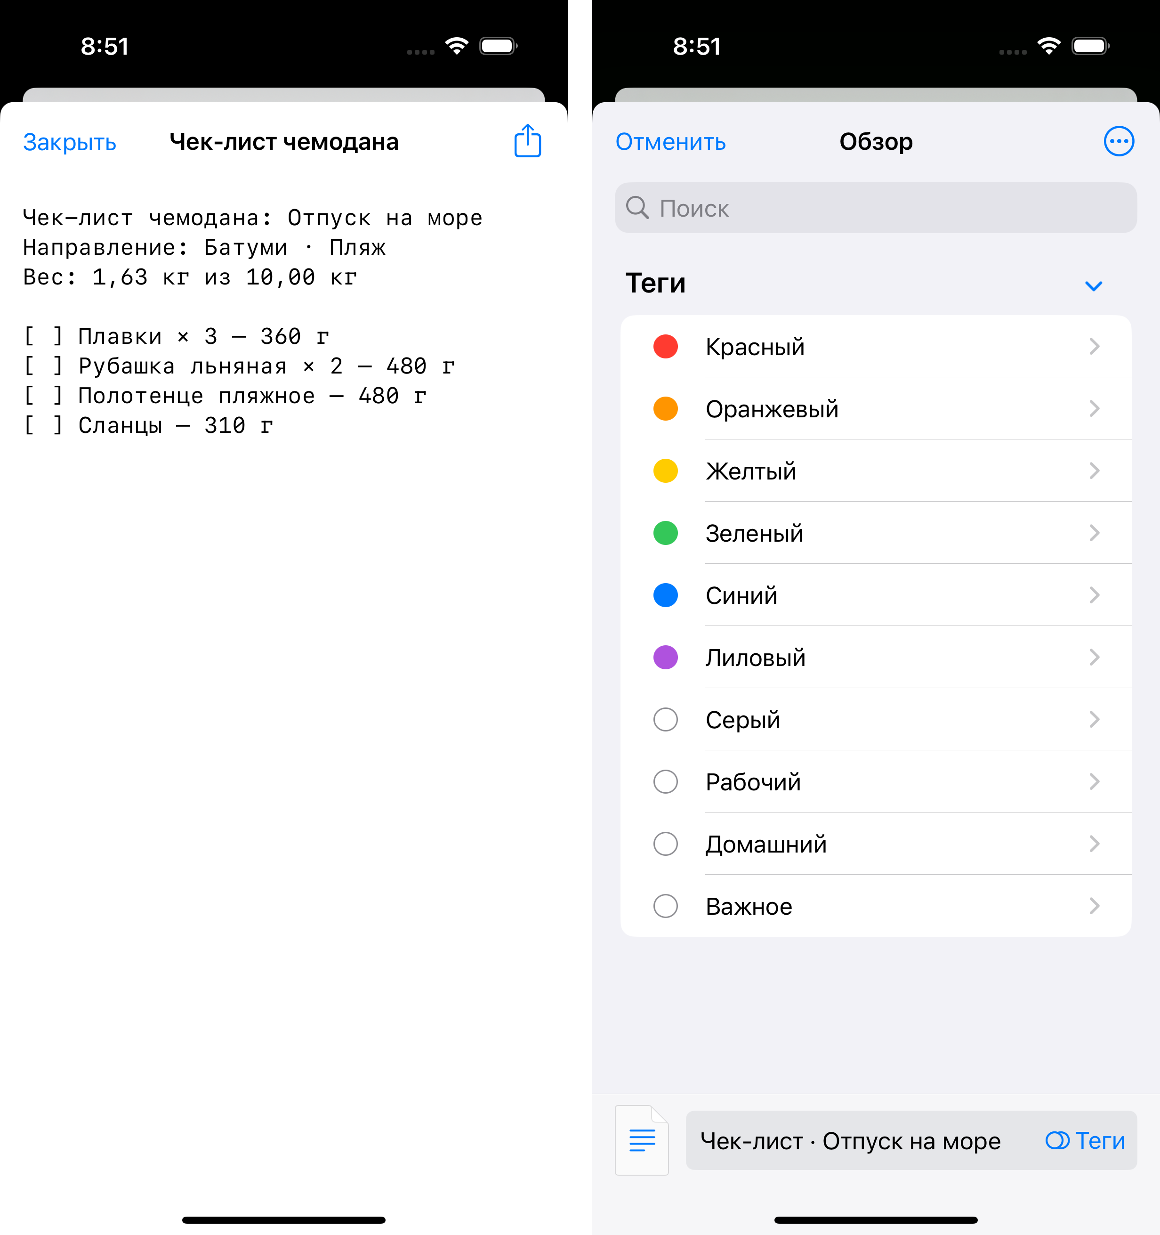
Рисунок 3 – Экспорт: а – предварительный просмотр чек-листа; б – системное окно сохранения файла

Работа приложения на iPad показана на рисунке 4.

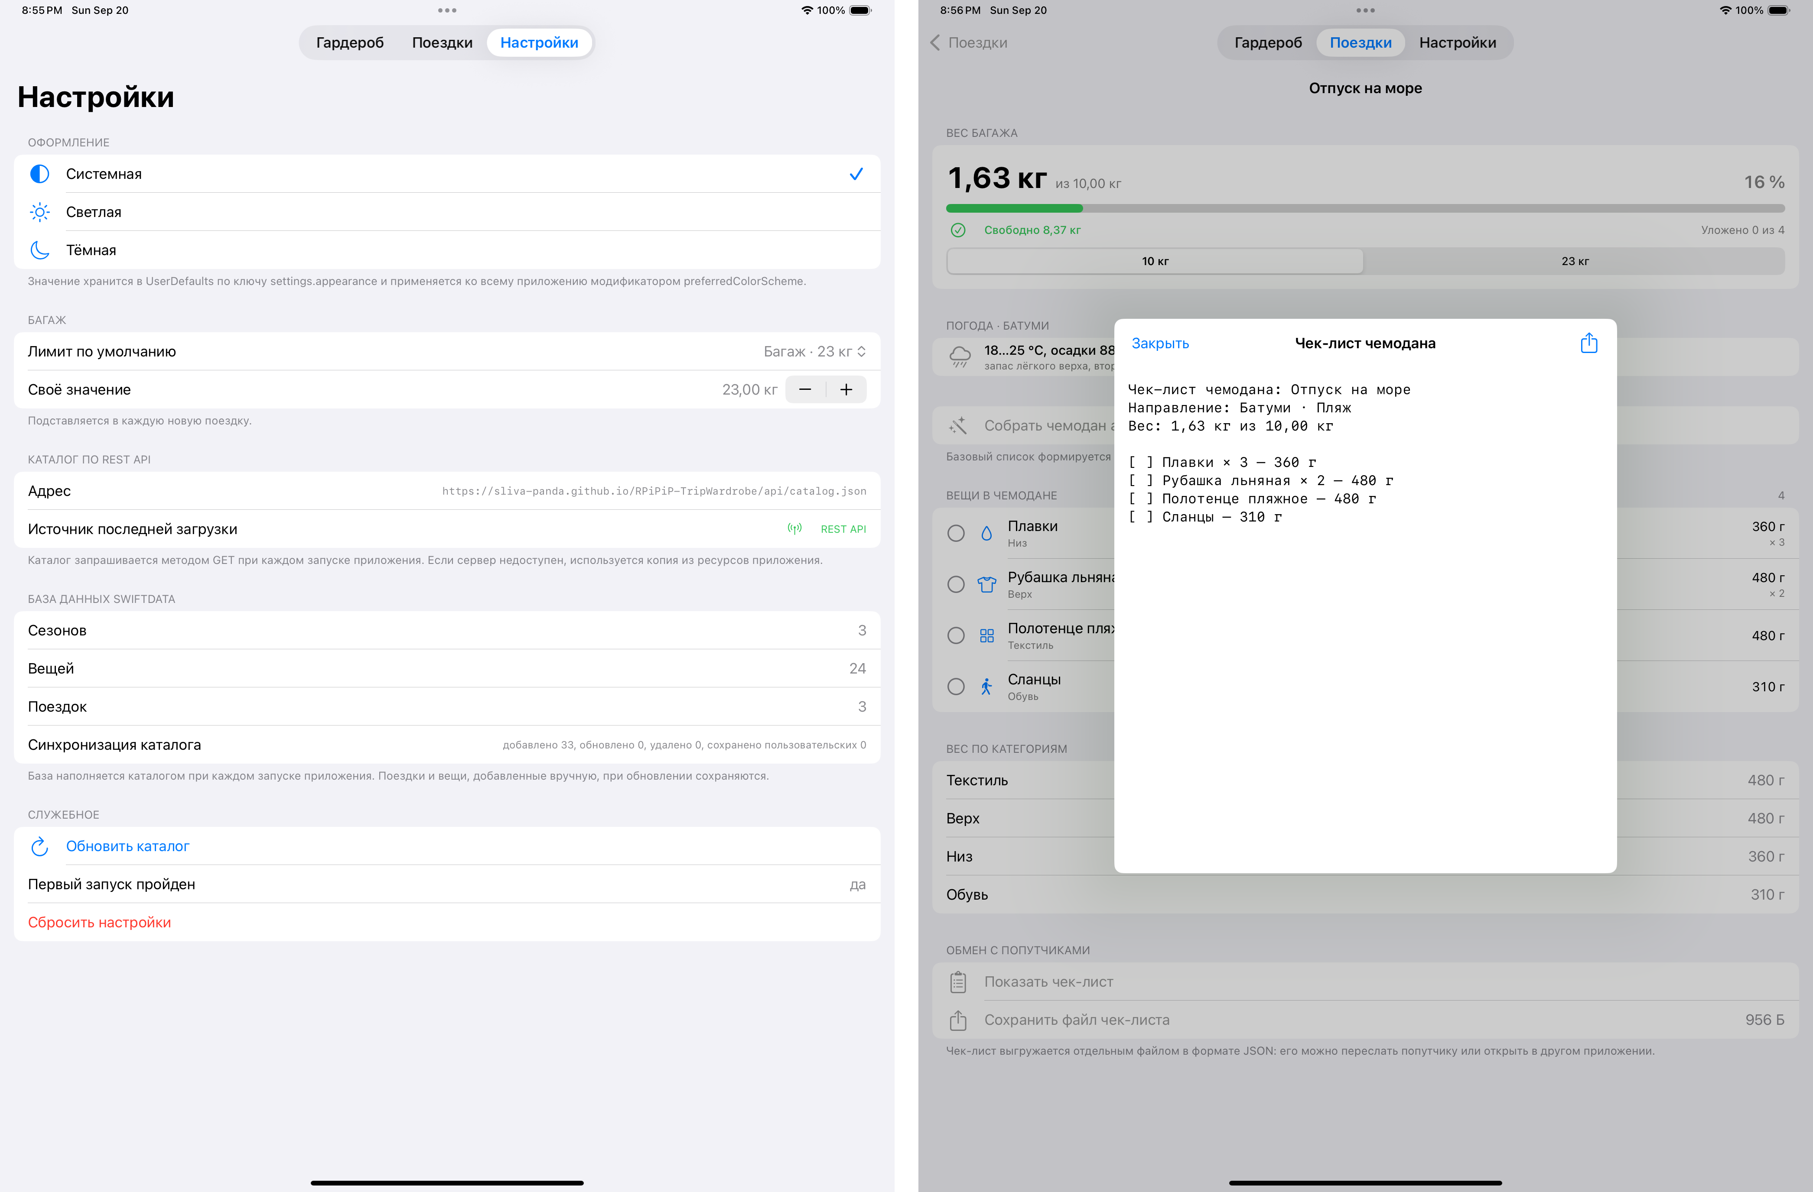
Рисунок 4 – Приложение на iPad: а – источник каталога; б – чек-лист чемодана

Сетевой слой проверяется модульными тестами без обращения к интернету: класс StubURLProtocol перехватывает запросы сессии и возвращает заданный код состояния и тело ответа. NetworkingTests проверяют разбор успешного ответа каталога, приведение кодов 404 и 503 к ошибкам clientError и serverError, ошибку разбора при некорректном теле, ошибку связи при отсутствии интернета, переход на резервный источник каталога, а также связывание двух запросов прогноза оператором flatMap и обработку неизвестного города. ExportTests проверяют соответствие чек-листа содержимому чемодана, кодирование и обратное чтение файла JSON, текстовое представление, а также работу конвейера задержки ввода: быстрый набор четырёх символов приводит к одной выборке, а повтор того же запроса новую выборку не вызывает.
Пример кода сетевого взаимодействия, конвейеров Combine и экспорта файла приведён в приложении А.

Вывод: в ходе выполнения лабораторной работы освоено асинхронное взаимодействие с веб-службами посредством REST API. Каталог гардероба загружается с mock-сервера методом GET при каждом запуске приложения и сливается с базой данных SwiftData без потери пользовательских данных, прогноз погоды в точке назначения получается двумя связанными запросами к открытому сервису Open-Meteo. Изучен фреймворк Combine: издатель dataTaskPublisher, операторы subscribe(on:), receive(on:), tryMap, decode, flatMap, mapError, retry, catch, debounce и removeDuplicates, подписчик sink и роль коллекции AnyCancellable в модели представления. Реализована обработка ошибок сети и кодов состояния 4xx и 5xx с переходом на резервный источник данных, а также поиск «на лету» с задержкой ввода и исключением дублирующих запросов. Реализован экспорт чек-листа собранного чемодана в отчуждаемый файл JSON средствами протоколов Codable и FileDocument для обмена с попутчиками.

ПРИЛОЖЕНИЕ А
(обязательное)

Листинг программы

API.swift:
import Foundation

/// Адреса используемых веб-служб.
///
/// Каталог гардероба отдаётся статическим mock-сервером на GitHub Pages
/// (каталог `docs/api` этого же репозитория). Прогноз погоды берётся
/// из открытого сервиса Open-Meteo, не требующего ключа доступа.
enum API {

/// Базовый адрес mock-сервера каталога.
static let catalogBase = URL(string: "https://sliva-panda.github.io/RPiPiP-TripWardrobe/api")!

/// GET /catalog.json — каталог сезонов, образов и вещей.
static var catalog: URL {
catalogBase.appendingPathComponent("catalog.json")
}

/// GET /v1/search — поиск координат города по названию.
static func geocoding(city: String) -> URL {
var components = URLComponents(string: "https://geocoding-api.open-meteo.com/v1/search")!
components.queryItems = [
URLQueryItem(name: "name", value: city),
URLQueryItem(name: "count", value: "1"),
URLQueryItem(name: "language", value: "ru"),
URLQueryItem(name: "format", value: "json")
]
return components.url!
}

/// GET /v1/forecast — суточный прогноз на ближайшую неделю.
static func forecast(latitude: Double, longitude: Double) -> URL {
var components = URLComponents(string: "https://api.open-meteo.com/v1/forecast")!
components.queryItems = [
URLQueryItem(name: "latitude", value: String(latitude)),
URLQueryItem(name: "longitude", value: String(longitude)),
URLQueryItem(name: "daily",
value: "temperature_2m_max,temperature_2m_min,precipitation_probability_max"),
URLQueryItem(name: "forecast_days", value: "7"),
URLQueryItem(name: "timezone", value: "auto")
]
return components.url!
}
}

// MARK: - Структуры ответов Open-Meteo

/// Ответ службы геокодирования.
struct GeocodingResponse: Decodable {
struct Place: Decodable {
let name: String
let latitude: Double
let longitude: Double
let country: String?
}
let results: [Place]?
}

/// Ответ службы прогноза погоды.
/// Имена ключей в JSON не совпадают с именами свойств, сопоставление
/// выполняется перечислением `CodingKeys`.
struct ForecastResponse: Decodable {
struct Daily: Decodable {
let time: [String]
let temperatureMax: [Double]
let temperatureMin: [Double]
let precipitationProbability: [Int?]

enum CodingKeys: String, CodingKey {
case time
case temperatureMax = "temperature_2m_max"
case temperatureMin = "temperature_2m_min"
case precipitationProbability = "precipitation_probability_max"
}
}

let daily: Daily

/// Свёртка недельного прогноза в одну сводку для карточки поездки.
func snapshot(city: String) -> WeatherSnapshot? {
guard let minimum = daily.temperatureMin.min(),
let maximum = daily.temperatureMax.max() else { return nil }
let probabilities = daily.precipitationProbability.compactMap { $0 }
return WeatherSnapshot(city: city,
minTemperature: minimum,
maxTemperature: maximum,
precipitationProbability: probabilities.max() ?? 0)
}
}

NetworkError.swift:
import Foundation

/// Ошибки сетевого слоя.
///
/// Все ошибки URLSession и декодирования приводятся к этому типу,
/// чтобы модели представления работали с одним понятным перечислением,
/// а не с разнородными `Error`.
enum NetworkError: LocalizedError, Equatable {
/// Нет соединения или сервер недоступен.
case unreachable(String)
/// Ответ сервера не является HTTP-ответом.
case invalidResponse
/// Код состояния 4xx — ошибка запроса.
case clientError(Int)
/// Код состояния 5xx — ошибка сервера.
case serverError(Int)
/// Тело ответа не соответствует ожидаемой структуре.
case decoding(String)
/// Запрошенный ресурс не найден в ответе сервиса.
case notFound(String)

var errorDescription: String? {
switch self {
case .unreachable(let reason):
return "Нет связи с сервером: \(reason)"
case .invalidResponse:
return "Получен некорректный ответ сервера"
case .clientError(let code):
return "Ошибка запроса, код \(code)"
case .serverError(let code):
return "Сервер вернул ошибку, код \(code)"
case .decoding(let reason):
return "Не удалось разобрать ответ: \(reason)"
case .notFound(let what):
return "Не найдено: \(what)"
}
}

/// Приведение произвольной ошибки к типу сетевого слоя.
static func wrap(_ error: Error) -> NetworkError {
if let network = error as? NetworkError {
return network
}
if let decoding = error as? DecodingError {
return .decoding(String(describing: decoding))
}
if let urlError = error as? URLError {
return .unreachable(urlError.localizedDescription)
}
return .unreachable(error.localizedDescription)
}
}

/// Проверка кода состояния HTTP-ответа.
enum HTTPValidator {
static func validate(_ response: URLResponse) throws {
guard let http = response as? HTTPURLResponse else {
throw NetworkError.invalidResponse
}
switch http.statusCode {
case 200..<300:
return
case 400..<500:
throw NetworkError.clientError(http.statusCode)
default:
throw NetworkError.serverError(http.statusCode)
}
}
}

RestCatalogProvider.swift:
import Combine
import Foundation
import Observation

/// Загрузка каталога гардероба по REST API.
///
/// Каталог отдаётся статическим mock-сервером (GitHub Pages) запросом
/// GET /api/catalog.json. Цепочка Combine проверяет код состояния ответа,
/// декодирует тело в структуру `CatalogDTO` и повторяет запрос при сбое сети.
final class RestCatalogProvider: CatalogProviding {

private let session: URLSession
private let url: URL

init(session: URLSession = .shared, url: URL = API.catalog) {
self.session = session
self.url = url
}

/// Издатель каталога.
func catalogPublisher() -> AnyPublisher<CatalogDTO, NetworkError> {
var request = URLRequest(url: url)
request.cachePolicy = .reloadIgnoringLocalCacheData
request.timeoutInterval = 15

return session.dataTaskPublisher(for: request)
.subscribe(on: DispatchQueue.global(qos: .userInitiated))
.tryMap { data, response in
try HTTPValidator.validate(response)
return data
}
.decode(type: CatalogDTO.self, decoder: JSONDecoder.catalog)
.mapError(NetworkError.wrap)
// Одна повторная попытка на случай кратковременного сбоя сети.
.retry(1)
.receive(on: DispatchQueue.main)
.eraseToAnyPublisher()
}

/// Асинхронная обёртка над издателем для вызова из точки входа приложения.
func loadCatalog() async throws -> CatalogDTO {
try await withCheckedThrowingContinuation { continuation in
var cancellable: AnyCancellable?
var resumed = false

cancellable = catalogPublisher().sink(
receiveCompletion: { completion in
if case .failure(let error) = completion, !resumed {
resumed = true
continuation.resume(throwing: error)
}
cancellable?.cancel()
},
receiveValue: { catalog in
guard !resumed else { return }
resumed = true
continuation.resume(returning: catalog)
}
)
}
}
}

/// Каталог с резервным источником.
///
/// Если сервер недоступен, каталог берётся из ресурсов приложения — база
/// всё равно наполняется, и приложение остаётся работоспособным офлайн.
@Observable
final class FallbackCatalogProvider: CatalogProviding {

/// Откуда фактически получен последний каталог.
enum Source: String {
case network = "REST API"
case bundle = "ресурсы приложения"
}

@ObservationIgnored private let primary: any CatalogProviding
@ObservationIgnored private let reserve: any CatalogProviding
private(set) var lastSource: Source = .network
private(set) var lastError: String?

init(primary: any CatalogProviding = RestCatalogProvider(),
reserve: any CatalogProviding = BundleCatalogProvider()) {
self.primary = primary
self.reserve = reserve
}

func loadCatalog() async throws -> CatalogDTO {
do {
let catalog = try await primary.loadCatalog()
lastSource = .network
lastError = nil
return catalog
} catch {
lastSource = .bundle
lastError = NetworkError.wrap(error).localizedDescription
return try await reserve.loadCatalog()
}
}
}

OpenMeteoWeatherService.swift:
import Combine
import Foundation

/// Получение прогноза погоды по REST API средствами фреймворка Combine.
///
/// Цепочка состоит из двух последовательных запросов: сначала по названию
/// города определяются координаты (геокодирование), затем по координатам
/// запрашивается суточный прогноз. Запросы связываются оператором `flatMap`,
/// сырые данные превращаются в модель операторами `tryMap` и `decode`,
/// а результат доставляется в главный поток оператором `receive(on:)`.
final class OpenMeteoWeatherService: WeatherProviding {

private let session: URLSession
private let decoder = JSONDecoder()
/// Кэш координат: повторный вход в карточку поездки не вызывает геокодирование заново.
private var coordinateCache: [String: GeocodingResponse.Place] = [:]

init(session: URLSession = .shared) {
self.session = session
}

func forecastPublisher(city: String) -> AnyPublisher<WeatherSnapshot, NetworkError> {
let key = city.trimmingCharacters(in: .whitespacesAndNewlines).lowercased()

let place: AnyPublisher<GeocodingResponse.Place, NetworkError>
if let cached = coordinateCache[key] {
place = Just(cached)
.setFailureType(to: NetworkError.self)
.eraseToAnyPublisher()
} else {
place = geocode(city: city)
}

return place
// Последовательное связывание двух сетевых запросов.
.flatMap { [weak self] place -> AnyPublisher<WeatherSnapshot, NetworkError> in
guard let self else {
return Fail(error: NetworkError.unreachable("сервис освобождён"))
.eraseToAnyPublisher()
}
self.coordinateCache[key] = place
return self.forecast(for: place)
}
// Ответ доставляется в главный поток: подписчик обновляет интерфейс.
.receive(on: DispatchQueue.main)
.eraseToAnyPublisher()
}

// MARK: - Отдельные запросы

private func geocode(city: String) -> AnyPublisher<GeocodingResponse.Place, NetworkError> {
session.dataTaskPublisher(for: API.geocoding(city: city))
// Сетевая работа выполняется вне главного потока.
.subscribe(on: DispatchQueue.global(qos: .userInitiated))
.tryMap { data, response in
try HTTPValidator.validate(response)
return data
}
.decode(type: GeocodingResponse.self, decoder: decoder)
.tryMap { response in
guard let first = response.results?.first else {
throw NetworkError.notFound("город «\(city)»")
}
return first
}
.mapError(NetworkError.wrap)
.eraseToAnyPublisher()
}

private func forecast(for place: GeocodingResponse.Place)
-> AnyPublisher<WeatherSnapshot, NetworkError> {
session.dataTaskPublisher(
for: API.forecast(latitude: place.latitude, longitude: place.longitude))
.subscribe(on: DispatchQueue.global(qos: .userInitiated))
.tryMap { data, response in
try HTTPValidator.validate(response)
return data
}
.decode(type: ForecastResponse.self, decoder: decoder)
.tryMap { response in
guard let snapshot = response.snapshot(city: place.name) else {
throw NetworkError.decoding("пустой прогноз")
}
return snapshot
}
.mapError(NetworkError.wrap)
.eraseToAnyPublisher()
}
}

/// Источник погоды с резервным вариантом.
///
/// Если сетевой сервис вернул ошибку (нет интернета, сервис недоступен,
/// код 4xx/5xx), оператор `catch` подставляет локальный прогноз, и карточка
/// поездки продолжает работать. Это же поведение используется в симуляторе
/// без доступа к сети.
final class FallbackWeatherService: WeatherProviding {

private let primary: any WeatherProviding
private let reserve: any WeatherProviding
/// Признак того, что последний прогноз получен из резервного источника.
private(set) var usedReserve = false

init(primary: any WeatherProviding = OpenMeteoWeatherService(),
reserve: any WeatherProviding = StubWeatherService(latency: .milliseconds(200))) {
self.primary = primary
self.reserve = reserve
}

func forecastPublisher(city: String) -> AnyPublisher<WeatherSnapshot, NetworkError> {
primary.forecastPublisher(city: city)
.handleEvents(receiveOutput: { [weak self] _ in self?.usedReserve = false })
.catch { [weak self] _ -> AnyPublisher<WeatherSnapshot, NetworkError> in
self?.usedReserve = true
return self?.reserve.forecastPublisher(city: city)
?? Fail(error: NetworkError.invalidResponse).eraseToAnyPublisher()
}
.eraseToAnyPublisher()
}
}

PackingChecklist.swift:
import Foundation
import SwiftUI
import UniformTypeIdentifiers

/// Чек-лист собранного чемодана — отчуждаемый файл данных для обмена
/// с попутчиками. Структура кодируется в JSON протоколом `Encodable`
/// и так же читается обратно протоколом `Decodable`.
struct PackingChecklist: Codable, Equatable {

struct Entry: Codable, Equatable {
let name: String
let category: String
let quantity: Int
let weightGrams: Int
let isPacked: Bool

enum CodingKeys: String, CodingKey {
case name = "title"
case category
case quantity
case weightGrams = "weight_grams"
case isPacked = "is_packed"
}
}

let title: String
let destination: String
let kind: String
let startDate: Date
let endDate: Date
let limitGrams: Int
let totalWeightGrams: Int
let entries: [Entry]
let exportedAt: Date

enum CodingKeys: String, CodingKey {
case title
case destination
case kind = "trip_kind"
case startDate = "start_date"
case endDate = "end_date"
case limitGrams = "limit_grams"
case totalWeightGrams = "total_weight_grams"
case entries = "items"
case exportedAt = "exported_at"
}

init(trip: Trip, exportedAt: Date = .now) {
self.title = trip.title
self.destination = trip.destination
self.kind = trip.kind.title
self.startDate = trip.startDate
self.endDate = trip.endDate
self.limitGrams = trip.limitGrams
self.totalWeightGrams = trip.totalWeightGrams
self.entries = trip.items.map {
Entry(name: $0.item.name,
category: $0.item.category,
quantity: $0.quantity,
weightGrams: $0.totalWeightGrams,
isPacked: $0.isPacked)
}
self.exportedAt = exportedAt
}

// MARK: - Сериализация

static var encoder: JSONEncoder {
let encoder = JSONEncoder()
encoder.outputFormatting = [.prettyPrinted, .sortedKeys, .withoutEscapingSlashes]
encoder.dateEncodingStrategy = .iso8601
return encoder
}

static var decoder: JSONDecoder {
let decoder = JSONDecoder()
decoder.dateDecodingStrategy = .iso8601
return decoder
}

func encoded() throws -> Data {
try Self.encoder.encode(self)
}

/// Текстовое представление чек-листа для предварительного просмотра.
var plainText: String {
var lines = [
"Чек-лист чемодана: \(title)",
"Направление: \(destination) · \(kind)",
"Вес: \(WeightFormatter.string(grams: totalWeightGrams)) "
+ "из \(WeightFormatter.string(grams: limitGrams))",
""
]
for entry in entries {
let mark = entry.isPacked ? "[x]" : "[ ]"
let quantity = entry.quantity > 1 ? " × \(entry.quantity)" : ""
lines.append("\(mark) \(entry.name)\(quantity) — "
+ WeightFormatter.string(grams: entry.weightGrams))
}
return lines.joined(separator: "\n")
}

/// Имя файла без расширения.
var fileName: String {
let safe = title.replacingOccurrences(of: "/", with: "-")
return "Чек-лист · \(safe)"
}
}

/// Документ для системного окна сохранения файла.
struct ChecklistDocument: FileDocument {
static var readableContentTypes: [UTType] { [.json] }

var checklist: PackingChecklist

init(checklist: PackingChecklist) {
self.checklist = checklist
}

init(configuration: ReadConfiguration) throws {
guard let data = configuration.file.regularFileContents else {
throw CocoaError(.fileReadCorruptFile)
}
checklist = try PackingChecklist.decoder.decode(PackingChecklist.self, from: data)
}

func fileWrapper(configuration: WriteConfiguration) throws -> FileWrapper {
FileWrapper(regularFileWithContents: try checklist.encoded())
}
}

WardrobeListViewModel.swift:
import Combine
import Foundation
import Observation

/// Модель представления главного экрана гардероба.
///
/// Хранит состояние экрана (строка поиска, выбранные статусы, раскрытые образы)
/// и предоставляет представлению уже готовые к выводу данные. Доступ к гардеробу
/// идёт только через протокол `WardrobeProviding`.
///
/// Ввод в строке поиска пропускается через конвейер Combine: оператор
/// `debounce` откладывает обработку на 300 мс, а `removeDuplicates`
/// отбрасывает повторяющиеся значения. Поэтому при быстром наборе
/// выборка выполняется один раз, а не на каждое нажатие клавиши.
@Observable
final class WardrobeListViewModel {

@ObservationIgnored private let repository: any WardrobeProviding

var searchText: String = "" {
didSet {
guard searchText != oldValue else { return }
querySubject.send(searchText)
}
}

var statusFilter: Set<ItemStatus> = []
var expandedLooks: Set<Look.ID> = []

/// Запрос, дошедший до выборки после задержки ввода.
private(set) var debouncedQuery: String = ""
/// Счётчик выполненных выборок — используется в тестах конвейера.
private(set) var queryCount = 0

@ObservationIgnored private let querySubject = CurrentValueSubject<String, Never>("")
@ObservationIgnored private var cancellables = Set<AnyCancellable>()

init(repository: any WardrobeProviding,
debounce: DispatchQueue.SchedulerTimeType.Stride = .milliseconds(300)) {
self.repository = repository

querySubject
// Задержка ввода: выборка запускается, когда пользователь остановился.
.debounce(for: debounce, scheduler: DispatchQueue.main)
// Исключение дублирующих запросов с одинаковым текстом.
.removeDuplicates()
.sink { [weak self] query in
self?.debouncedQuery = query
self?.queryCount += 1
}
.store(in: &cancellables)
}

// MARK: - Производные данные для представления

/// Экран показывает результаты поиска, а не иерархию.
/// Признак считается по запросу, дошедшему до выборки, поэтому
/// содержимое экрана не дёргается на каждое нажатие клавиши.
var isSearching: Bool {
!debouncedQuery.trimmingCharacters(in: .whitespacesAndNewlines).isEmpty
}

/// Пользователь ещё набирает запрос, выборка пока не пересчитана.
var isTypingAhead: Bool { debouncedQuery != searchText }

/// Иерархия с учётом выбранного фильтра по статусу.
var seasons: [SeasonStyle] {
repository.filteredSeasons(statuses: statusFilter)
}

/// Результаты текстового поиска с учётом фильтра.
var searchResults: [ItemPlacement] {
repository.search(debouncedQuery, statuses: statusFilter)
}

var seasonCount: Int { repository.seasons.count }
var lookCount: Int { repository.seasons.reduce(0) { $0 + $1.looks.count } }
var itemCount: Int { repository.allPlacements.count }

var totalWeightTitle: String {
WeightFormatter.string(grams: repository.allPlacements.reduce(0) { $0 + $1.item.weightGrams })
}

func count(of status: ItemStatus) -> Int {
repository.count(of: status)
}

// MARK: - Действия пользователя

func toggle(_ status: ItemStatus) {
if statusFilter.contains(status) {
statusFilter.remove(status)
} else {
statusFilter.insert(status)
}
}

func resetFilter() {
statusFilter.removeAll()
}

func isExpanded(_ id: Look.ID) -> Bool {
expandedLooks.contains(id)
}

func setExpanded(_ isExpanded: Bool, for id: Look.ID) {
if isExpanded {
expandedLooks.insert(id)
} else {
expandedLooks.remove(id)
}
}

// MARK: - Выборки для экранов деталей

func season(id: SeasonStyle.ID) -> SeasonStyle? { repository.season(id: id) }
func look(id: Look.ID) -> (season: SeasonStyle, look: Look)? { repository.look(id: id) }
func placement(ofItem id: WardrobeItem.ID) -> ItemPlacement? { repository.placement(ofItem: id) }
}

